ПРОФИЛАКТИКА СЛУЧАЕВ МОШЕННИЧЕСТВА
СРЕДИ ГРАЖДАН ПОЖИЛОГО ВОЗРАСТА И ИНВАЛИДОВ
КЦСОН ВЕРХНЕУРАЛЬСКОГО МУНИЦИПАЛЬНОГО РАЙОНА

«ОСТОРОЖНО! МОШЕННИКИ! НЕ ДАЙТЕ СЕБЯ ОБМАНУТЬ!»

По данным полиции участились случаи мошенничества. Чаще всего жертвами мошенников становятся пожилые люди, а так же инвалиды. И это неслучайно, поскольку пожилые граждане и инвалиды зачастую испытывают чувство одиночества и изолированности, они доверчивы и легко поддаются внушению со стороны. Среди общих признаков возрастных изменений у пожилого человека наиболее общим свойством является «замедление», охватывающее всё поведение человека, включая способность к адаптации в меняющихся условиях.
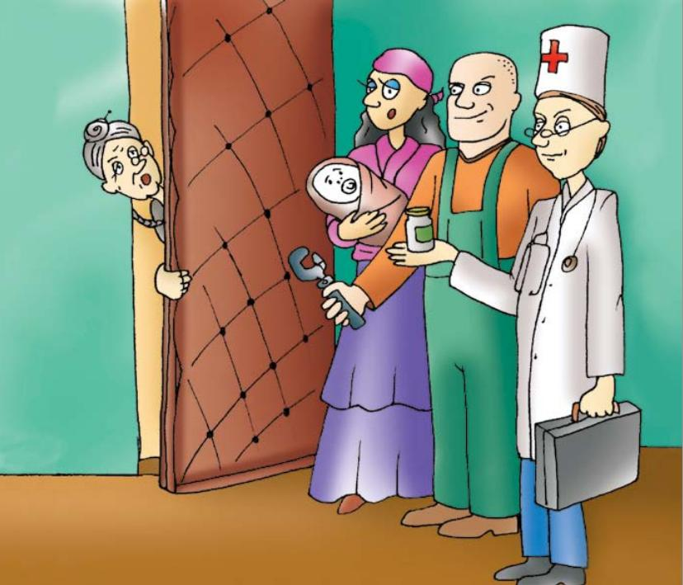
По оценке экспертов доля пожилых людей среди потерпевших от мошенников составляет почти 80%. С целью завладения имуществом преступники используют множество схем: продают пенсионерам лекарства-«пустышки», аппараты, которые лечат все болезни, предлагают участвовать в различных «конкурсах» и «лотереях», вымогают деньги для помощи якобы попавшим в беду родственникам и прочее. Ежегодно количество подобных преступлений возрастает и от них ежегодно страдают тысячи человек.
Одной из самых актуальных схем мошенников является спекуляция на вопросах здоровья. Пожилые люди, за редким исключением, имеют различные проблемы со здоровьем, поэтому оно становится одной из самых главных ценностей, основой душевного спокойствия и уверенности. Медицина не всегда может принести долгожданное облегчение, положительный эффект, поэтому люди в ожидании чудодейственного способа избавления от болезней и попадаются на уловки мошенников.
Популярен и следующий вид мошенничества. Преступники действуют по следующей схеме: ночью в квартире пожилых людей раздается звонок и голос в трубке сообщает людям, что их родственник попал в беду, чтобы «решить» проблему необходимо отдать крупную сумму денежных средств. Порой напуганные такой ситуацией граждане, отдают все свои сбережения, чтобы выручить из беды родственника, при этом не проверяют попал ли на самом деле кто-то из родных и близких людей в беду.
Существенным отличием мошенничества от других видов преступных деяний заключается в том, что пострадавшая сторона, добровольно передает преступнику ценности и другие материальные блага. Подобные действия преступники совершают открыто, но при этом жертву вводят в заблуждение относительно тех или иных фактических обстоятельств. При этом обман обнаруживается, как правило, не сразу, а через период времени, позволяющий не только полностью завладеть имуществом, но и скрыть какие-то важные обстоятельства.
В связи с этим, в КЦСОН Верхнеуральского муниципального района» с начала 2019 года ведется работа, направленная на профилактику случаев мошенничества среди пожилых людей и инвалидов. Реализуется комплекс мер с целью информирования и привлечения внимания к столь актуальной на сегодняшней день проблеме как мошенничество, профилактика случаев мошенничества среди граждан пожилого возраста и инвалидов.
Регулярно проводятся мероприятия в учреждении, суть которых заключается в проведение лекций - бесед тематической направленности. Участникам демонстрируются видеоролики, которые становятся призывом ко всем участникам и напоминают о возможных случаях мошенничества и призывает их быть более бдительными.
Заведующими отделений социального обслуживания на дому, социальными работниками, находящихся на социальном обслуживании, проводятся беседы с целью предупреждения возможных случаев мошенничества в отношении пожилых граждан и инвалидов. С целью информирования и привлечения внимания к столь актуальной на сегодняшней день проблеме как мошенничество, социальными работниками, специалистами распространяются среди пожилых людей, инвалидов буклеты, в которых содержится информация о видах и способах мошенничества, а также контактные телефоны ОМВД России.
Такой формат мероприятия позволяет акцентировать внимание на проблеме мошенничества, помогает вовлечь пожилых людей и инвалидов в обсуждение, к совместному анализу возможных фактов мошенничества, а так же обсуждению уже случившихся эпизодов из жизни самих участников, а так же их родных и близких.
В итоговой части мероприятия, каждый участник получает разработанную специальную памятку (буклет) с указанием телефона «горячей линии» и алгоритм поведения в случае появления в квартире граждан незнакомых людей.
Подобные мероприятия являются достаточно эффективной мерой профилактических работ, а также способствуют предотвращению мошеннических действий среди населения. Участники поясняют, что с удовольствием делятся информацией со своими родными и близкими людьми, с этой целью памятки берут и для них.
В связи с этим, в Учреждении постоянно проводится работа, направленная на профилактику случаев мошенничества среди пожилых людей и инвалидов.

